「世界時計」ウィジェット
複数の都市の現地時刻をまとめて。ステージでは地球儀の横に、サイドの列では 積み重なった行に、カードでは文字盤か数字の列に。都市・ページ送り・カードの スタイル。
2026-08-19 · https://offision.com/help/ja/signage/world-clocks/
指定した都市の現地時刻。朝が 3 つの都市で始まる会社のロビーのための
ウィジェットです。各行には画面自身の時刻との差が添えられるので、誰も
暗算をしなくて済みます。
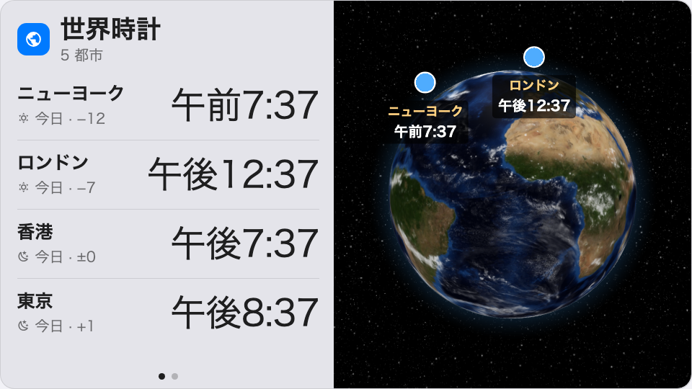
メインステージの世界時計——地球儀の横に並ぶ行。
置ける場所： メインステージ・サイドウィジェット・情報カード

設定
設定 | 何をするか | いつ変えるか
都市 | どの都市を、追加した順に映すか | 実際に電話をかける拠点を先頭に
都市ごとの表示秒数 | 都市のページが次へ進むまでの長さ | 一度に収まらない数の都市があるとき——後ろのページにも読む時間を
カードのスタイル | 16:9 カードでの描き方：昼夜文字盤かデジタル時刻 | 文字盤はひと目で昼か夜か、デジタル時刻は正確な時刻を読むため。効くのは情報カードに置いたときだけです

このウィジェットは置き場所ごとに描き直されます。ステージでは地球儀の横の行、
サイドの列ではコンパクトに積み重なった行、情報カードでは上のカードのスタイルです。

このウィジェットが決めないこと
- 画面自身の時計。 地球儀なしで 1 か所の時刻を映すのは時計
ウィジェットです。
- 大きさと色。 デザイン全体の文字サイズ・外観・ウィジェットの背景は、
ほかと同じようにここにも効きます——
ウィジェットとその置き場所を参照してください。

